администрация МУНИЦИПАЛЬНОГО ОБРАЗОВАНИЯ СОСНОВОБОРСКИЙ ГОРОДСКОЙ ОКРУГ ЛЕНИНГРАДСКОЙ ОБЛАСТИ

постановление

от 03/10/2019 № 2099

О внесении изменений в постановление администрации
Сосновоборского городского округа от 01.10.2013 № 2464
«Об утверждении муниципальной программы
«Стимулирование экономической активности
малого и среднего предпринимательства
в Сосновоборском городском округе до 2030 года»»

В соответствии с решением совета депутатов от 04.09.2019 № 149 «О внесении изменений в решение совета депутатов от 12.12.2018 № 214 «О бюджете Сосновоборского городского округа на 2019 год и на плановый период 2020 и 2021 годов», администрация Сосновоборского городского округа п о с т а н о в л я е т:

- Внести изменения в постановление администрации Сосновоборского городского округа от 01.10.2013 № 2464 «Об утверждении муниципальной программы «Стимулирование экономической активности малого и среднего предпринимательства в Сосновоборском городском округе до 2030 года»» (с изменениями от 22.05.2019 № 1087):
  - Исключить по тексту подпрограммы «Развитие и поддержка малого и среднего предпринимательства и потребительского рынка на территории Сосновоборского городского округа» слова «…и молодежи в возрасте от 17 до 30 лет» в 5-ом целевом показателе (индикаторе) Паспорта Подпрограммы, в 6-ом абзаце подраздела «Обеспечение консультационной, организационно-методической и информационной поддержки начинающих предпринимателей и субъектов малого и среднего предпринимательства» раздела V «Основные мероприятия Подпрограммы», в 10-ом абзаце раздела VII «Ожидаемые результаты, оценка эффективности реализации Подпрограммы» и в п. 1.8 «Целевых показателей (индикаторов) муниципальной программы…» (Приложение 2 к муниципальной программе).
  - Таблицу № 6 раздела VI «Ресурсное обеспечение Подпрограммы» в подпрограмме «Поддержка товаропроизводителей в сфере агропромышленного и рыбохозяйственного комплекса на территории Сосновоборского городского округа» и пункты 2.1-2.2 Перечня основных мероприятий муниципальной программы «Стимулирование экономической активности малого и среднего предпринимательства в Сосновоборском городском округе до 2030 года» (Приложение 1 к муниципальной программе) изложить в новой редакции:
Наименование субсидии | 2014-2017 годы | 2018 год | 2019 год | 2020 год | 2021 год | 2022 год | 2023 год
Субсидия на компенсацию части затрат на развитие производственной материально-технической базы субъектов хозяйственной деятельности в сфере АПК округа, тыс. руб. | 1020 | 0 | 100 | 80 | 80 | 80 | 80
Субсидия на компенсацию части затрат на участие в ярмарочных, выставочных мероприятиях субъектов хозяйственной деятельности в сфере АПК округа, тыс. руб. | 165,45 | 0 | 0 | 20 | 20 | 20 | 20
Всего, тыс. руб. | 1185,45 | 0 | 100 | 100 | 100 | 100 | 100

Наименование субсидии | 2024 год | 2025 год | 2026 год | 2027 год | 2028 год | 2029 год | 2030 год
Субсидия на компенсацию части затрат на развитие производственной материально-технической базы субъектов хозяйственной деятельности в сфере АПК округа, тыс. руб. | 80 | 80 | 80 | 80 | 80 | 80 | 80
Субсидия на компенсацию части затрат на участие в ярмарочных, выставочных мероприятиях субъектов хозяйственной деятельности в сфере АПК округа, тыс. руб. | 20 | 20 | 20 | 20 | 20 | 20 | 20
Всего, тыс. руб. | 100 | 100 | 100 | 100 | 100 | 100 | 100»
2. Общему отделу администрации (Смолкина М.С.) обнародовать настоящее постановление на электронном сайте городской газеты «Маяк».
3. Отделу по связям с общественностью (пресс-центр) Комитета по общественной безопасности и информации (Никитина В.Г.) разместить настоящее постановление на официальном сайте Сосновоборского городского округа.
4. Настоящее постановление вступает в силу со дня официального обнародования.
5. Контроль исполнения настоящего постановления возложить на первого заместителя главы администрации Лютикова С.Г.

Глава Сосновоборского городского округа М.В.Воронков

Исп. Булатова Т.Е. (ОЭР),
☎ 6-28-49; ЛЕ

СОГЛАСОВАНО:

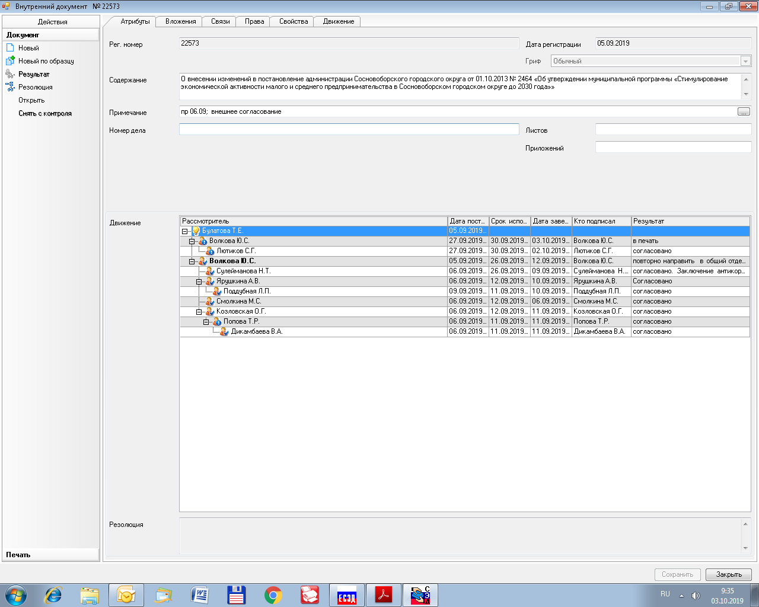

Председатель финансово-контрольной комиссии
_______________ М.Н.Морозова
09.09.2019

Рассылка:
Общий отдел,
КФ, ЦБ,
ОЭР, Пресс-центр,
Прокуратура

